**THÔNG TIN DỰ THI**

**TUYÊN TRUYỀN CÁC MÔ HÌNH “DÂN VẬN KHÉO”**

**THAM GIA XÂY DỰNG NÔNG THÔN MỚI, ĐÔ THỊ VĂN MINH**

**VÀ CHUYỂN ĐỔI SỐ NĂM 2023**

**-----**

1. **Thông tin của tập thể/cá nhân dự thi**

Họ và tên: Trịnh Đức Thọ

Đơn vị công tác: Trường tiểu học Nam Hải

Quận/Huyện: Hải An

Số điện thoại cá nhân: 0779221552

**2. Thông tin về bài viết/tác phẩm dự thi**

Tên bài viết/tác phẩm: Bác tổ trưởng gương mẫu

Thể loại: Bài viết tuyên truyền

Tên các cuộc thi đã tham gia (nếu có):

Đã đăng trên các phương tiện truyền hình, báo chí:

Đường link bài viết/tác phẩm:

"Dân vận khéo thì việc gì cũng thành công”. Đó là câu kết của bài báo “Dân vận” mà Chủ tịch Hồ Chí Minh viết ngày 15/10/1949 trên báo Sự Thật, số 120. Mấy chục năm đã trôi qua, những lời Bác dạy trong bài báo đó đã trở thành ý thức chính trị và là phương châm hành động cách mạng cho mỗi cán bộ đảng viên, mỗi cơ quan đơn vị và các địa phương trong thời kì đẩy mạnh toàn diện công cuộc đổi mới, công nghiệp hóa, hiện đại hóa và hội nhập quốc tế .

Là người dân tổ dân phố 14, phường Đằng Hải, quận Hải An, thành phố Hải Phòng ai cũng biết đến bác tổ trưởng tổ dân phố Nguyễn Văn Sơn - là một người được bà con nhân dân vô cùng tín nhiệm, bởi sự khéo léo trong công tác dân vận đoàn kết cộng đồng. Bác sinh năm 1978, bác rất khỏe mạnh, nhanh nhẹn và đặc biệt có nhiều đóng góp cho quê hương...với chức vụ tổ trưởng tổ dân phố từ năm 2016, đến bây giờ là ba nhiệm kì liên tiếp.

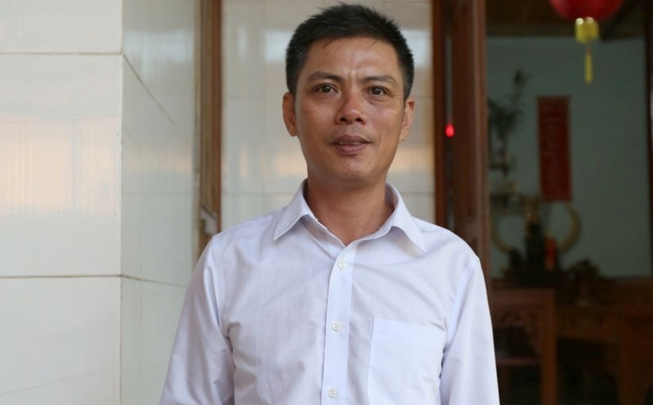

Khi gặp gỡ bác, ta sẽ thấy được sự trẻ trung, nhanh nhẹn, năng động và đầy nhiệt huyết của bác. Qua tìm hiểu, tôi được biết bác sinh ra trong một gia đình có tới 7 người con, kinh tế khó khăn. Bố mẹ thì ốm yếu, nên ngay từ nhỏ, các anh chị em bác đã tự gồng gánh bươn trải nuôi nhau ăn học. Khi lớn lên, 5 anh em trai của nhà bác đều lên đường bảo vệ Tổ quốc. Hoàn thành nghĩa vụ trở về địa phương, các chàng trai ấy lập gia đình lại tiếp tục hăng hái lao động sản xuất và tham gia các hoạt động đoàn thể để xây dựng quê hương. Vợ chồng bác chăm chỉ làm ăn có tiếng...chọn giống cấy lúa tốt cho năng suất cao, chăn nuôi lợn gà, thả cá làm vườn. Có chút kinh nghiệm quý báu nào là bác đều hướng dẫn bà con làm theo. Vì thế mà tiếng nói của bác với dân làng vô cùng có “trọng lượng”.

Mặc dù bận trăm công nghìn việc trong ngày, nhưng bác tổ trưởng tổ dân phố Nguyễn Văn Sơn vẫn luôn nhắc nhở người dân, đặc biệt là các cháu học sinh là phải tuyệt đối nghiêm chỉnh chấp hành luật lệ giao thông.

Đúng là người cầm “tù và” mà thổi to thì sẽ đem lại bình yên và niềm tin cho người dân!

Theo chỉ đạo của thành phố, bác đã kết hợp với chi bộ và hội cựu chiến binh khảo sát, vận động nhiều hộ gia đình hiến đất để thực hiện kế hoạch bê tông hóa đường làng ngõ xóm theo phương châm “nhà nước và nhân dân cùng làm”. Đến nay đã hoàn thiện 100% các con đường được đổ bê tông sạch sẽ và điện chiếu sáng khắp các khu phố phục vụ cho bà con đi lại và đảm bảo an ninh trật tự. Diện mạo phường Đằng Hải đã “thay da đổi thịt.

Nhớ lại thời kì đại dịch Covid 19 năm 2020….

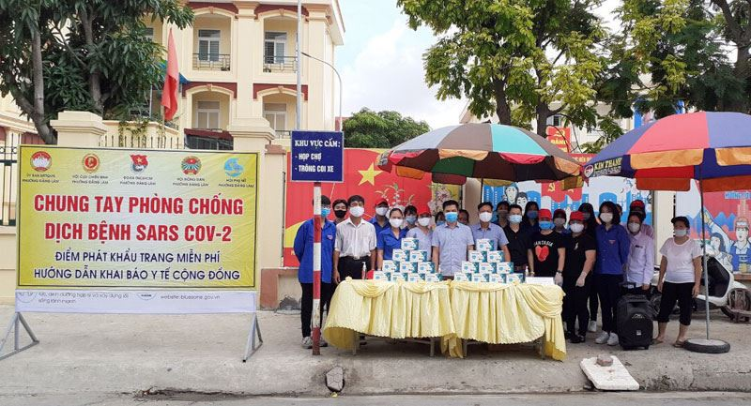

Phường Đằng Hải nơi mà vùng dịch đang hoành hành, việc giao lưu đi lại thăm nhau khó tránh khỏi lây nhiễm. Và chốt kiểm dịch Covid đặt ngay vị trí đầu phường được thành phố cực kì chú ý và quan tâm. Xác định được nhiệm vụ và trọng trách này, bác tổ trưởng tổ dân phố gần như không có thời gian nghỉ ngơi...Lúc thì thấy bác ở chốt , reng…reng…reng nghe điện thoại lại thấy bác phóng xe xuống cuối phường vì có mấy người ở quê về...Bác lại nhanh chóng chỉ đạo cho tổ chốt khai báo và truy vết dịch, nhắc nhở bà con tự giác khai báo, để còn có biện pháp cách ly theo chỉ đạo. Mệt mỏi là vậy, nhưng không một lời kêu than, bác như con thoi suốt ngày đến tận nửa đêm, nhai tạm miếng bánh mì, ăn bát mì tôm…do mọi người ủng hộ để bám chốt...Đúng là chống dịch như chống giặc! Đôi mắt ấy có lúc nheo lại, thâm quầng vì thức đêm, nhưng sáng ra bác vẫn đùa vui qua làn khẩu trang: Đã vác tù và thì phải thổi chứ...Chị em chúng tôi cùng hỗ trợ ở chốt, nghĩ mà cứ thấy thương bác quá!

Rồi dịch dã cũng dần được đẩy lùi...bác lại bận rộn với biết bao phong trào đang được chi bộ triển khai. Bác thường đi vận động ủng hộ hưởng ứng Ngày Thương binh-Liệt sĩ 27/7, ủng hộ các vùng miền bão tố lũ lụt...

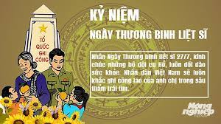

Trước đây, bà con rất thờ ơ, cứ cho rằng những việc ấy không phải nghĩa vụ của mình. Nhưng sau khi được bác tâm sự (thay cho tuyên truyền) thì mọi người đã thấu hiểu là “Lá lành đùm lá rách” trong hoạn nạn có ý nghĩa nhân văn như thế nào...Thế mới thấy cái tài khéo léo thuyết phục của bác thật là chất phác mà được việc lại hợp lòng dân!

Cái chức tổ trưởng tổ dân phố là làm dâu trăm họ...là người “vác tù và hàng tổng” không kể sớm hôm. Bác có thói quen là những lúc rảnh rỗi thường hay đi xe quanh phường, đỗ lại chỗ này ngồi hay vào nhà kia uống chén nước. Nói vậy chứ, không phải bác vào để lấy cớ “buôn chuyện” mà là bác đang đi sâu đi sát hiểu thực tế tình hình ở phường. Ấy thế mới biết được…người hay đổ rác bừa bãi ra đường, ai cứ đi uống rượu say về lại đánh chửi vợ con,...làm nhà lấn đất…cũng gọi “Bác Sơn ơi...”. Để rồi liệu cơ lựa thời gian thích hợp, bác đến nhà tâm tình khuyên nhủ ...một lần...hai lần...rồi người ta cũng phải “nghe ra” thôi. Chắc hẳn, vợ của bác thấy chồng mình cứ suốt ngày đi, cũng phàn nàn lắm đấy...“Rõ khổ cho ông, ăn cơm nhà vác tù hàng tổng”. Bác lại nhìn vợ cười xòa: thổi tù và mà cho xóm làng được vui...tôi cứ thổi!

Thời còn ở quân ngũ, bác đã làm đến chức trung đội trưởng, đơn vị lại đóng quân nhờ nhà dân, vì vậy mà kinh nghiệm dân vận được bác tích lũy rất nhiều. Đến nay về công tác tại địa phương quê hương, những kĩ năng ấy được bác phát huy và áp dụng vô cùng hiệu quả. Trong suy nghĩ của bác luôn gắn với câu nói của Bác Hồ: “ Dễ trăm lần không dân cũng chịu, khó vạn lần dân liệu cũng xong”.

Bởi thế mà bác đã dựa vào Hội Phụ nữ, Hội Cựu chiến binh, Hội Người cao tuổi và Đoàn viên thanh niên ở phường cùng kết hợp tạo thành một khối vững chắc cho các cuộc vận động toàn dân.

Bác thường bộc bạch tâm sự rằng: Muốn vận động được quần chúng thực hiện...trước tiên gia đình mình, con cháu và anh em ruột thịt nhà mình phải gương mẫu thực hiện trước đã, ví dụ như hiến đất mở rộng để làm đường. Nhân dân trong phường ai mà chả biết hộ con trai và em ruột bác tự nguyện hiến đến chục mét vuông, nên bác đi vận động đều được mọi người vui vẻ ủng hộ nhiệt tình.

Một thời gian dài, các phong trào ở địa phương trầm lắng lắm. Nhưng từ khi bác làm tổ trưởng tổ dân phố , thì hội đình, hội chùa, hội làng được bác chỉ đạo quan tâm hơn. Vấn đề tâm linh đi vào quỹ đạo tích cực lành mạnh và loại bỏ được hoàn toàn vấn đề hủ tục mê tín dị đoan. Sư thầy, sư sãi và các phật tử cùng người dân lễ bái, thành tâm cầu cho quốc thái dân an, nhà nhà no đủ.

Trong mắt tôi cũng như bao người dân của phường Đằng Hải , bác luôn là người mẫu mực, là một công dân tốt, là một “đầy tớ” thực sự của dân, là một lão nông “thổi tù và hàng tổng” xuất sắc nhất, là một dân vận viên ưu tú dám nghĩ, dám làm.

Cá nhân tôi tin tưởng rằng, với những cố gắng nỗ lực cùng những kinh nghiệm quý báu đã tích lũy được, với tài lãnh đạo của mình bác sẽ có những cách làm hay hơn ... đưa chủ trương chính sách của Đảng và nhà nước càng gần dân, sát dân hơn nữa, để nhân dân tuyệt đối tin tưởng vào đường lối chính sách của Đảng và nhà nước mình.

Tổ trưởng tổ dân phố Nguyễn Văn Sơn thực sự xứng đáng là một tấm gương “Dân vận khéo” để mọi người và học hỏi và noi theo!

Tôi thầm chúc cho bác có thật nhiều sức khỏe để tiếp tục làm tổ trưởng tổ dân phố và công tác dân vận trong những nhiệm kì tiếp theo.